**กรุณาวางรูปถ่ายที่ไม่เกิน ๑ เดือน นับถึงวันสมัครขนาดท่ากรอบตรงนี้ ๑x๒ นิ้ว**



**ใบสมัครเข้ารับการอบรม**

**หลักสูตรพัฒนาสัมพันธ์ระดับผู้บริหาร รุ่นที่ ๒๔ (พสบ.๒๔)**

**( ตั้งแต่ วันที่ ๒๐ เม.ย. – ๒ มิ.ย.๖๐ )**

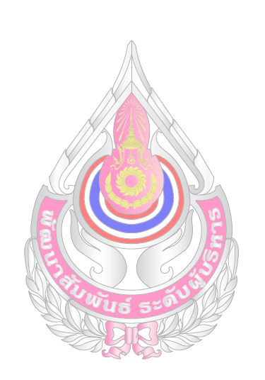

ข้าพเจ้า ยศ / ชื่อ / สกุล ชื่อเล่น

สัญชาติ เชื้อชาติ ศาสนา

สถานที่เกิด จังหวัด เมื่อวันที่ เดือน พ.ศ. อายุ ปี

สถานะภาพ 🗆 โสด 🗆 สมรส การศึกษาสูงสุด . สถาบันการศึกษา คณะ

สาขาวิชา

ที่อยู่ปัจจุบันที่สามารถติดต่อได้ บ้านเลขที่ หมู่ ซอย

ถนน แขวง/ตำบล เขต/อำเภอ จังหวัด รหัสไปรษณีย์

โทรศัพท์ โทรสาร

e – mail address

เลขทะเบียนรถยนต์ที่ท่านใช้เดินทางมาอบรม ยี่ห้อ สี

จังหวัด

สถานที่ทำงาน

ตำแหน่งงาน

ที่ตั้ง หมู่ ซอย ถนน

แขวง/ตำบล เขต/อำเภอ จังหวัด

รหัสไปรษณีย์.........................................E – mail

โทรศัพท์ โทรสาร

ขอบเขตงานปัจจุบันเกี่ยวกับด้าน/ประเภทธุรกิจ

ช่องทางการศึกษาข้อมูลเพิ่มเติมเกี่ยวกับองค์กรของท่าน (เว็ปไซต์, Facebook, หรืออื่นๆ)

- ๒ -

วัตถุประสงค์ในการสมัครเข้ารับการอบรมฯ

การมีส่วนร่วมในการทำกิจกรรมเพื่อสาธารณประโยชน์ที่ผ่านมา

แนวความคิดในการจัดกิจกรรมเพื่อสาธารณประโยชน์ร่วมกับกองทัพบก

สิ่งที่ท่านต้องการแนะนำตนเองเพิ่มเติม

ท่านเคยผ่านการอบรมในหลักสูตร พสบ. ของหน่วยงานอื่นมาก่อน กรุณาพิมพ์เครื่องหมาย X

🗆 พสบ.บก.ทท. รุ่น ...... 🗆 พสบ.ทร. รุ่น ....... 🗆 พสบ.ทอ. รุ่น....... 🗆 ไม่เคย

มีความประสงค์ สมัครเข้ารับการอบรมหลักสูตรพัฒนาสัมพันธ์ระดับผู้บริหาร รุ่นที่ ๒๔

ชื่อผู้แนะนำ เบอร์โทรศัพท์

*** ข้าพเจ้าขอรับรองว่าข้อความข้างต้นเป็นความจริงทุกประการ หากมีข้อความเท็จ เห็นสมควรให้ไม่พิจารณาข้าพเจ้าเข้ารับการอบรมหลักสูตรพัฒนาสัมพันธ์ระดับผู้บริหาร รุ่นที่ ๒๔

ลงชื่อ

( )

/ /

**หมายเหตุ** :

สามารถส่งใบสมัครได้ที่กองนโยบายและแผน กรมกิจการพลเรือนทหารบก ได้ตั้งแต่วันที่ ๑ – ๒๔ มีนาคม ๒๕๖๐

ทาง Email : plan_doca@hotmail.com โดยพิมพ์คำว่า “ใบสมัคร พสบ. ของ ( ชื่อผู้สมัคร )

“ลงในช่อง Subject (ไฟล์ที่เหมาะสมควรใช้ Microsoft หรือแปลงเป็น PDF File)

สอบถามรายละเอียดเพิ่มเติมที่ : กองนโยบายและแผน กรมกิจการพลเรือนทหารบก

โทรศัพท์ : ๐ ๒๒๙๗ ๗๕๗๔

โทรสาร : ๐ ๒๒๘๐ ๑๐๘๔